Minust
Natuke kirjutan siin siis ka minust endast veidi.
Olen sündinud 22. mai 1970.
Tallinna linnas, Pelgulinna lastepolikliinikus kell 09:45
Ja peale seda olen lihtsalt elanud selle maailma reeglite järgi nagu see maailm on siiani olnud.
Hingenime endale sain kui ma 2020 aasta septembrikuus käisin jooksmas ja ma nautisin siis seda jooksmist, millegipärast enam mitte nii väga.
Ja alates 01. 11. 2020 tegin oma hinge nimelise FaceBook konto: https://www.facebook.com/sanne.andi.bild (oli “.may” lõpuga varasemalt).

Bio
Nojah, algselt olin Anti Puusepp, nüüdsest Sanne Andi Bild (siit tuli siis ka see veebikodu domeeni nimi), kes on selle portaali asutaja, toimetaja ja kõik see muu, tehniline tugiisik oma kodulehele.
Veebikodu majutusteenust pakub mulle https://zone.ee
Alates 2021. aasta suvest olen siis selle portaali peatoimetaja.
Lõpetanud olen Tallinna Tehnikaülikooli puidutehnoloogia erialal,
nüüdseks olen lahutatud ning on kolme lapse isa. Kõik need lapsed mul on tublid lapsed ja ma armastan neid alati, mida iganes see tulevik ka siis ei tooks. No ja siis veel lisaks armastan ka neid teisi inimesi (nahavärvusest hoolimata) ja loomi ja linde ka ju, meile kõigile on antud ainult üks elu ju.

Hingetee
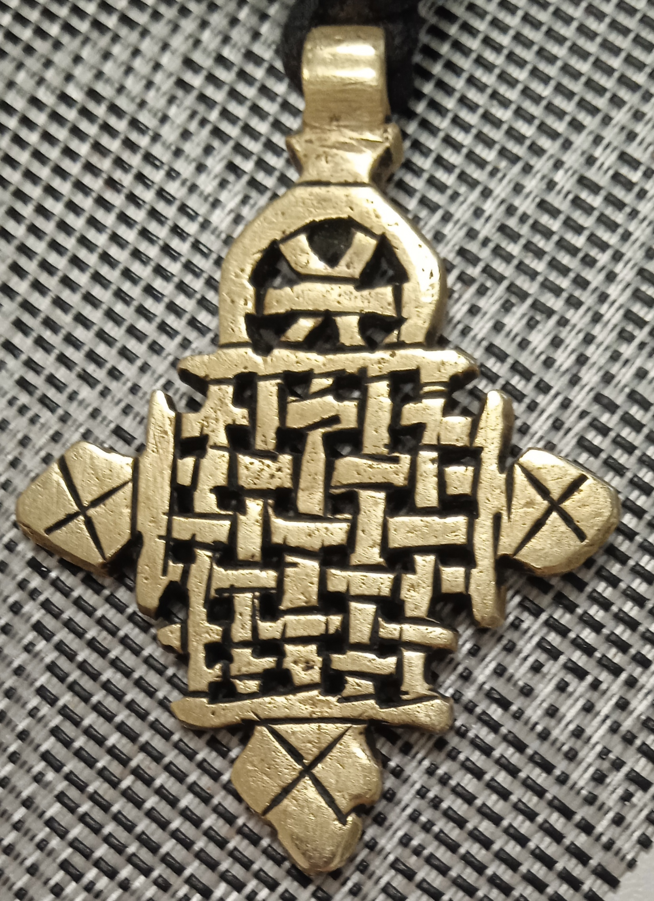
Alates 13.10.2023 on siis minu ametnikuks nimeks saanud Sanne Andi Bild. Algselt taotlesin või siis soovisin küll saada seda May või Mai perekonnanimeks, aga seda siiski ei soovitatud, kuna see asjaajamine võtaks lihtsalt palju kauem aega. Aga kuna mulle sobis ka see Bild, mis oli mu ema-ema neiupõlvenimi, enne kui see eestistati. Siis jäin selle perekonnanime juurde. Kaalusin ka isa ema neiupõlvenime Terts, aga see tulevikuversioon mulle niiväga ei meeldinud.
Nii et siis, nüüd ma siin olen.
Ravitsejaid on ju alati juurde vaja siia ilma, et balanseerida seda “kurjust” ja “ahnust”, mis siin igal pool lokkab või siis, et kui neid negatiivseid inimesi (või tundeid) poleks, siis ju poleks olemas ka vajadust inimesi ravida ja kõik oleksid “kuni kõrge vanaduseni” elusad ja terved.

